Plans de gestion des sites LIFE Elia

UG:UM209 - Circuit: 70.333: pylône 87 au 89
Nom complet de l’UG: VILLEROUX/HERBAIMONT/FORRIERES SNCB/ON 70KV LI

Action LIFE: Verger : 1 polygone(s) (0.08 ha)
Autres actions LIFE sous cette/ces portée(s): Prairies fleuries; Lisière restaurée; Lisière

Commune(s): Tenneville

Triage(s) DNF concerné(s): Laneuville-Au-Bois (THOMAS Jacques - GSM: 0477 78 14 09)

Cantonnement(s) DNF concerné(s):NASSOGNE (084/37.43.10)
Info actualisées sur Le portail environnement de Wallonie

Gestionnaire (+ Propriétaire):
ID | Gestionnaire | Propriétaires
SP_870 | Elia | Bouillon, Louis Georges
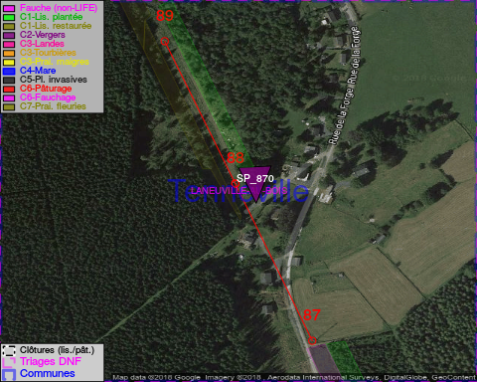

GESTION:

Objectif à long terme :

Arbres développés couvrant le sol (à dégager ou retailler très occasionnellement).

Tous les aménagements ont été terminés en December 2017

Détail par portée
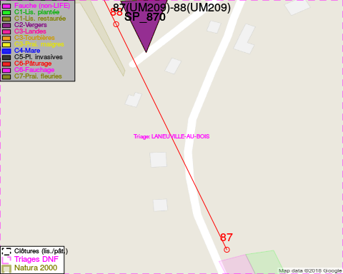
Adresse propriétaire:
- [SP_870] Bouillon, Louis Georges: Rue De Wasseige 96 Grace-Hollogne
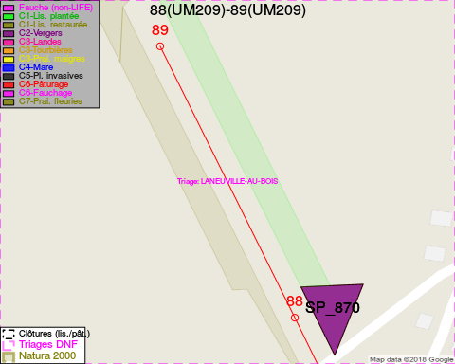
Adresse propriétaire:
- [SP_870] Bouillon, Louis Georges: Rue De Wasseige 96 Grace-Hollogne

Document réalisé le 28/04/2018

